Тема опыта: «Эффективность использования материала регионального содержания в качестве средства развития мотивации к изучению английского языка»
Автор опыта: Алешина Елена Евгеньевна, учитель английского языка и музыки ГБОУ НАО «ОШ п. Амдерма»
Раздел I
Информация об опыте
Условия возникновения и становления опыта
Опыт возник в условиях государственного бюджетного образовательного учреждения Ненецкого автономного округа «Основная школа п. Амдерма».
За последние годы классы младшей ступени и часть предметов в классах средней ступени в нашей школе были объединены в классы-комплекты, в связи с чем у учащихся появились трудности при изучении английского языка и стало меньше желания его изучать.
Кроме того, количество учащихся с каждым годом уменьшается. Первого сентября 2015 года в школу поступило всего 30 учеников. 66% учащихся – это дети из малообеспеченных семей, 26% - из неблагополучных и 40% - из неполных семей.
Амдерма – вымирающий посёлок, и поддерживать мотивацию у ребят довольно-таки сложно. Таким образом, на фоне данной ситуации появилась необходимость, с одной стороны, стимулировать формирование мотивации к изучению языка, с другой стороны, уделять больше внимания разработке и накоплению материалов по теме «Наш край», способствующих становлению патриотизма и любви к малой родине.
Опыт работы автора показывает, что материал регионального содержания способствует снятию языкового барьера, а разнообразные технологии также стимулируют развитие творческих способностей и становление стойкой мотивации к предмету.
Предлагаемый автором материал направлен не только на развитие творческих и интеллектуальных способностей учащихся, но и на расширение метапредметных связей. В работе уделяется особое внимание материалам регионального содержания в развитии мотивации к изучению английского языка. Ставится цель – собрать в педагогическую копилку материалы с пометкой РС (региональное содержание), которые можно будет использовать как в урочной, так и во внеклассной работе по предмету. В таком случае, появляется уникальная возможность практически применить английский язык на материале, связанном с нашим краем, понятном, родном и близком, одновременно решив проблему с отсутствием мотивации у школьников при изучении данного предмета.
Нужно добавить, что в школе английский язык в последние годы преподавался изначально по учебникам В.П. Кузовлева, затем произошёл плавный переход на учебники «Enjoy English» М.З. Биболетовой, но, в связи с его исключением из федерального перечня, в 2016/17 учебном году во всех классах введён учебник «Rainbow» авторов И.В. Михеевой, О.В. Афанасьевой.
Актуальность опыта
Анализ научно-методической литературы показал, что в настоящее время проблема мотивации остаётся одной из самых острых, а наличие материала регионального содержания (РС) в рамках преподавания английского языка в НАО практически не находит своего отражения. Таким образом, актуальность темы обусловлена тем, что проблема повышения мотивации во взаимодействии с материалом регионального содержания практически остается не исследованной.
Опыт актуален, так как позволяет разрешить противоречия между:
- необходимостью развивать у учащихся интерес к английскому языку и отсутствием устойчивой учебной мотивации к учению;
- необходимостью развивать активность школьников на уроках английского языка и ограниченными возможностями традиционных форм организации учебного процесса;
- необходимостью использования материала регионального содержания на уроках иностранного языка и отсутствием методической базы на данную тему.
Объектом настоящего исследования является обучающая деятельность учителя и учебная деятельность учащихся при изучении английского языка.
Предметом исследования стала реализация материала регионального содержания как средство повышения мотивации обучения английскому языку в учебной и во внеурочной деятельности.
Ведущая педагогическая идея

Ведущая педагогическая идея заключается в создании условий для повышения мотивации обучения и качества знаний учащихся через использование материала регионального содержания на уроках английского языка и во внеурочной деятельности.

Длительность работы над опытом
В целях исследования роли регионального содержания в становлении мотивации был организован педагогический эксперимент на базе ГБОУ НАО «ОШ п. Амдерма» в 2014- 2016 учебном году, в котором приняли участие 27 учащихся со 2 по 9 класс. Работа условно разделена на три этапа:
1-й этап: сентябрь 2014 - сентябрь 2015 . Изучение и анализ психологической, психолингвистической и методической литературы по заявленной проблеме. Анализ рабочих программ и учебников английского языка линии «Rainbow» для 2-9 классов авторов И.В. Михеевой,
О.В. Афанасьевой и место материала регионального содержания в них. Определение цели и задач, разработка методической базы в соответствии с поставленной целью.
2-й этап: сентябрь 2015 – май 2016. Основной этап: диагностические исследования уровня мотивации учащихся 2-9 классов, их анкетирование на начальном этапе и в процессе проведения опыта на тему; обучение на основе материала регионального содержания, его применение в урочной и внеурочной деятельности; наблюдение за работой в ходе внедрения опыта.
3-й этап: сентябрь 2016. Контрольный этап: анализ результатов и их обобщение.

Диапазон опыта

Диапазон педагогического опыта охватывает систему «урок - внеурочная деятельность», что позволяет охватить весь учебно-воспитательный процесс по предмету.
Теоретическая база опыта

Вопросом формирования и становления мотивации занимались
Б.Н. Ананьев, В.Г. Асеев, А. Маслоу, А.Н. Леонтьев, С.Л.Рубинштейн, Л.С. Выготский, Л.И. Божович, А.К. Маркова, Х. Хекхаузен и др. Наиболее пристальное внимание изучению мотивации уделил П.Я. Гальперин. По его мнению, мотив может быть либо внешним, либо внутренним в зависимости от отношения человека к процессу получения знаний.
Внешняя мотивация - это ориентация учащегося на оценку и другие формы поощрения и наказания, не относящиеся к самому процессу учения факторы заинтересованности. У нее имеются свои достоинства и недостатки.
Соревновательная мотивация — типичное явление в школе, когда дети стараются не отставать друг от друга. Престижная мотивация работает у старшеклассников, которые пытаются самоутвердиться, демонстрируя свои познания в той или иной области.
Внутренняя мотивация – это наличие потребностей человека, его интересов и эмоций, целей и задач. Без потребности не пробуждается познавательная активность ребенка. У него не возникают мотивы, он не готов к постановке целей.
Мотивация – это внутреннее побуждение к деятельности, когда человек ставит перед собой вопросы: «Для чего я ЭТО делаю? Зачем мне ЭТО нужно?».
Существует классификация П.Я.Гальперина об уровнях сформированности внутренней учебной мотивации школьников. Согласно П.Я. Гальперину выделяется пять уровней:
1 – высокий уровень мотивации учения. ( У учащихся есть познавательный мотив, стремление наиболее успешно выполнять все предъявляемые школьные требования).
2 – хорошая учебная мотивация. (Ученики успешно справляются с учебной деятельностью.)
3 – положительное отношение к школе, но школа привлекает таких детей не учебной деятельностью. (Ребята комфортно чувствуют себя в школе, но познавательные мотивы у таких детей сформированы в меньшей степени, учебный процесс их мало привлекает.)
4 – низкая учебная мотивация (Такие ученики посещают школу без желания, пропускают уроки, имеют ряд трудностей в учёбе.)
5 – отрицательное отношение к школе, школьная дезадаптация (Учащиеся не справляются с учебной деятельностью, испытывают проблемы в общении с одноклассниками, во взаимоотношениях с учителем. Школа зачастую воспринимается ими как враждебная среда.)
Учащихся с низким уровнем мотивации становится всё больше, и основными причинами спада интереса к изучению английского языка можно отнести следующие:
- большой объём домашнего задания;
- сложность при аудировании и чтении;
- трудности в понимании грамматических правил;
- трудность при заучивании новых слов и словосочетаний;
- фонетический барьер;
- сложность при включении в учебный процесс в случае пропуска двух-трёх занятий;
- отсутствие на уроках средней ступени песен, стихов, шуток, которые поддерживают интерес на младшей ступени.
В современной методической литературе прослеживается целый ряд предложений по решению проблемы низкого уровня мотивации:
- использование олимпиад и викторин, кроссвордов, загадок, ребусов, шарад;
- стимулирование переписки с иноязычными сверстниками;
- организация драматизации, декламации стихов, исполнения песен;
- внедрение информационных технологий;
- организация нетрадиционных форм урока (урок-экскурсия, урок-конференция, урок КВН);
- использование метода проектов, проблемного обучения, обучения в сотрудничестве;
- привлечение родителей.
Однако, несмотря на пристальное внимание учителей-методистов и практиков к данной проблеме, вопрос формирования мотивации к изучению иностранного языка по-прежнему остаётся нерешённым.
Новизна опыта

Новизна исследования заключается в том, что изучены особенности влияния материала регионального содержания на становление и развитие мотивации к изучению английского языка, накоплен материал в методической копилке по данной теме, определены педагогические условия, способствующие эффективному развитию компонентов учебной деятельности учащихся; апробированы задания, способствующие повышению интереса учащихся к иностранному языку. Материал регионального содержания, используемый как в урочной, так и во внеурочной деятельности, становится мощным средством для развития мотивации к учебной деятельности.

Раздел II
Технология опыта

Целью исследования является изучение возможностей применения материала регионального содержания для повышения мотивации при обучении английскому языку.
Для достижения этой цели ставятся следующие задачи:
- изучить понятие мотивации, определить ее виды и разновидности, роль в обучении английскому языку;
- проанализировать место в учебном плане и сущность регионального содержания, раскрыть возможности его использования для повышения мотивации;
- разработать материал с региональным содержанием, ориентированным на формирование стойкой мотивации;
- организовать опытное внедрение материала с целью проверки его результативности.
Для достижения цели и задач использовались разнообразные формы работы с материалами регионального содержания, что закреплено в рамках вариативной части ФГОС второго поколения общего образования. На изучение данного материала отводится в среднем 10% от полного объёма часов. Таким образом, ежегодно необходимо посвящать данной теме 6-7 уроков в начальной школе и 10 уроков на средней ступени.
Однако анализ учебников М.З. Биболетовой показал отсутствие в них региональной тематики, но в учебной линии «Rainbow» для 2-9 классов авторов И.В. Михеевой и О.В. Афанасьевой предусмотрено определенное количество факультативных часов, которые учитель разрабатывает самостоятельно. С одной стороны – огромная нагрузка, с другой – открытое поле для деятельности и творчества. Как у учителя, так и у учащихся в данной ситуации сразу возникает острая потребность в поисках новой дополнительной информации. Кроме того, стимулируется необходимость овладения стратегиями самостоятельной познавательной деятельности и умениями взаимодействия с окружающей средой, формулирование гипотез и их экспериментальных проверок, что соответствует требованиям ФГОС.
Отметим основные пункты, которые определяют роль использования краеведческого материала при формировании мотивации к изучению английского языка и при вовлечении учащихся в процесс:
- использование в преподавании материала регионального содержания способствует развитию и защите системой образования национальных культур, региональных культурных традиций и особенностей в условиях многонационального государства. Работа на уроке с материалами регионального содержания стимулирует формирование чувства гордости, патриотизма и уважения по отношению к истории, культуре и обычаям своего народа, а также к диалогу культур и к осуществлению межкультурной коммуникации, что по-прежнему является одной из важнейших задач изучаемого предмета;
- материал регионального содержания позволяет привлекать в процесс изучения английского языка субъективный опыт учащихся и создаёт положительные условия для сотрудничества учителя и учеников. Данный материал понятен и близок, что даёт возможность учащимся оперировать сведениями, с которыми они соприкасаются в повседневной реальной жизни. На базе материалов региональной составляющей возможно моделирование различных коммуникативных ситуаций: экскурсия для зарубежных гостей по родному региону, беседа о родном посёлке, столице округа, о природе родного края. Взаимодействие личного опыта и нового материала будет способствовать совершенствованию языковых навыков и повысит мотивацию к дальнейшему изучению;
- обращение к материалам регионального содержания способствует развитию самоидентификации личности. Оказываясь в огромном потоке новой информации, каждый ребёнок находит поддержку в близком и понятном материале, помогающем сопоставлять изучаемые реалии с повседневностью, идентифицировать получаемую информацию. Каждое явление и языковой феномен воспринимается учащимися легче при опоре на явления родной культуры;
- материалы регионального содержания стимулируют преодоление так называемого языкового барьера, в связи с тем, что учащиеся с лёгкостью переключаются на обсуждение того, что их окружает, перестают бояться возможности ошибиться, становятся более активными и раскрепощёнными;
- материалы регионального содержания способствуют развитию творчества и расширению кругозора учащихся. Использование информации из других предметных областей становится базой для обогащения и обновления урочного и внеурочного материала по предмету.
Таким образом, глубокое внедрение в учебный процесс материалов регионального содержания является одним из эффективных способов поддержания мотивации к изучению английского языка и должно играть положительную роль в повышении качества образования.
Для внедрения материала регионального содержания были отобраны разнообразные формы работы, особое место среди которых занял метод проектов. Согласно Е.С. Полату, метод проектов — это способ достижения дидактической цели через детальную разработку проблемы (технологии), которая должна завершиться вполне реальным, осязаемым практическим результатом, оформленным тем или иным образом. Это совокупность приёмов, действий учащихся в их определённой последовательности для достижения поставленной задачи — решения проблемы, лично значимой для учащихся и оформленной в виде некоего конечного продукта. Основное предназначение метода проектов состоит в предоставлении учащимся возможности самостоятельного приобретения знаний в процессе решения практических задач или проблем, требующих интеграции знаний из различных предметных областей. Если говорить о методе проектов как о педагогической технологии, то эта технология предполагает совокупность исследовательских, поисковых, проблемных методов, творческих по своей сути. Преподавателю в рамках проекта отводится роль разработчика, координатора, эксперта, консультанта. В основе метода проектов лежит развитие познавательных навыков учащихся, умение самостоятельно конструировать свои знания, ориентироваться в информационном пространстве, развитие критического и творческого мышления.
С учащимися 8 - 9 классов была организована проектная деятельность по интересующим их темам: «История Амдермы / Нарьян-Мара / Архангельска»; «Известные люди Ненецкого автономного округа»; «Экологические проблемы Ненецкого автономного округа»; «Роль Ненецкого автономного округа в Великой Отечественной войне»; «Мой родной посёлок». Работа по последней из тем предполагает кропотливую работу по изучению истории, географии и культуры посёлка Амдерма. Автор предлагает познакомиться с письмом выпускника школы Гуськова Филиппа, ставшего победителем в окружном конкурсе по английскому языку «Интерактивная карта НАО». В своём письме Филипп приглашает всех желающих посетить нашу малую родину, рассматривает географические, исторические и культурные аспекты, а также повествует о достопримечательностях и о животных нашего края. К данному письму был разработан мини-словарь с лексикой, отражающей реалии нашего посёлка, что несомненно способствует расширению словарного запаса по изучаемой теме. (Приложение 1.) При использовании данного материала внимание учащихся обращается на то, что их работа не должна стать пересказом образцового конкурсного письма, а должна отражать непосредственно интересы и мнение автора.
Достаточно стойкий интерес возникает у учащихся при работе с компьютером и при подготовке презентаций. Учащимся 5-7 классов были предложены творческие домашние задания по оформлению презентаций на следующие темы о нашем крае: «Животные Ненецкого автономного округа», «Растения Ненецкого округа», «Ненецкая кухня». В качестве образца ребятам предлагается ознакомиться с презентациями, которые были подготовлены для работы с младшими классами под названием «Загадки о Ненецком автономном округе». В этих презентациях учащимся младших классов было предложено отгадать загадки о реалиях нашего округа на русском языке, а отгадка открывается на английском. Данный материал используется фрагментарно (по 2-3 загадки за урок) в качестве отдыха или разминки. Этот вид работы позволяет не только обогатить лексикон младших школьников по темам «Животные», «Растения», «Грибы», «Насекомые», «Транспорт», «Жизнь в тундре», «Погода», но и развивать мотивацию к изучению английского языка на самых ранних ступенях (Приложение 2.)
Одним из наиболее результативных видов работы стали художественный перевод и инсценирование ненецких сказок. Художественный перевод – это особое направление переводческой деятельности, основная сложность которого заключается не в передаче смысла, а в передаче уникального стиля произведения, его эстетики, богатства языковых средств, а также атмосферы, юмора, характера и настроения, заложенных в тексте. Художественный перевод не ограничивается лишь областью языковедения и филологии, он, можно сказать, граничит с искусством. Применение материала является вполне возможным, так как согласно рекомендуемому распределению учебного материала по урокам в УМК Rainbow О.В. Афанасьевой, И.В. Михеевой, К.М. Барановой, в средней ступени отведено в среднем ежегодно по 12 часов с пометкой «Home reading class». К каждой сказке учащимся младших и старших классов были предложены разноуровневые задания, включая творческие, что соответствует требованиям ФГОС второго поколения. (Приложение 3.) В ближайшее время планируется пополнить копилку переводами сказок писателей Архангельской области.
Однако нельзя преуменьшать роль самого инсценирования сказок на английском языке. Инсценирование — это переработка литературной первоосновы (эпической или документальной прозы, поэзии) на уровне текста, превращение в литературный сценарий и его практическое воплощение посредством театральной игры, то есть формирование сценической драматургии. С учащимися 5-7 классов были организованы не только постановки кукольных и теневых спектаклей для учащихся школы в рамках недели иностранных языков в декабре 2015 года, но и выездные гастроли в ДК посёлка Амдерма. (Приложение 4)
Помимо привычного инсценирования сказок у учащихся 7го класса возникла идея создавать собственные пластилиновые мультфильмы. Пластилиновая мультипликация – это жанр создания фильмов путём покадровой съёмки пластилиновых объектов с их модификацией в промежутках между кадрами. Работа в этом жанре оказалась очень увлекательной и достаточно плодотворной. Результатами съёмки пластилинового мультфильма «Красавица-медведица» на тему ненецкой сказки заинтересовалось телевидение округа, об этом вышел ролик в новостях. После публикации ролика в интернете творческая группа получила положительные отзывы и просьбы поделиться опытом от коллег из разных регионов, в связи с чем был подготовлен творческий отчет (Приложение 5.)
Раздел III
Результативность опыта

На этапе непосредственной работы с обучающимися школы было проведено анкетирование с целью определения уровня мотивации к изучению английского языка по методике Т.Д. Дубовицкой (Приложение 6.) Исходный уровень развития мотивации оказался довольно низким в средней ступени и достаточно высоким на начальной ступени. Общая картина выглядела следующим образом:

Нужно отметить, что ведущими мотивами к изучению английского языка стали следующие:
- знания английского языка мне пригодятся в будущей профессии 22%;
- английский язык является основным, его знания необходимы в быту 15%;
- в случае возможности общения с иностранцами хотелось бы поговорить с ними на английском языке - 18 %;
- мы живём в НАО, мы должны знать его культуру и уметь говорить о нем на английском языке – 12 %;
- особый интерес у меня вызывает материал регионального содержания, поскольку его легче усвоить – 14 %.
Итоги тестирования укрепили намерения автора в необходимости более глубокого внедрения материала регионального содержания в учебный процесс и во внеурочные занятия.
Следующая диаграмма показывает, какими стали результаты заключительного тестирования после года внедрения выбранной технологии и плодотворной работы в данном направлении:

Итак, результаты показали не вполне достаточный, но всё же рост мотивации. Отметим, что мотивация осталась по-прежнему высокой у учащихся младшей ступени. В среднем звене увеличилось количество учащихся с высокой и средней мотивацией.

Результаты изменения показателей в лучшую сторону свидетельствуют о необходимости продолжения работы в данном направлении. Кроме того, ряд запланированных мероприятий не был осуществлён, и работа над ними продолжится в 2016/17 учебном году.
Итак, в результате данного педагогического эксперимента была подтверждена гипотеза о положительном влиянии использования материала регионального содержания на формирование мотивации. Таким образом, материал регионального содержания, обладая значительным духовным потенциалом, способствовал повышению мотивации к изучению английского языка, делая его интересным и понятным для большинства учащихся.

Библиографический список:
- Бим, И.Л. Некоторые актуальные проблемы современного обучения иностранным языкам [Текст] / И.Л. Бим // Иностранные языки в школе. – 2001. – №4. – С. 5 – 7.
- Верисокин, Ю.И. Видеофильм как средство повышения мотивации школьников при обучении иностранному языку [Текст] / Ю.И. Верисокин // Иностранные языки в школе. – 2003. – №5. – С. 31 – 34.
- Владимирова, Л.П. Интернет на уроках иностранного языка [Текст] / Л.П. Владимирова // Иностранные языки в школе. – 2002. – №3. – С. 39 – 41.
- Выготский, Л.С. Психология развития ребёнка [Текст] / Л.С. Выготский. – М. : ЭКСМО, 2004. – 507с.
- Гальперин, П. Я. История психологии ХХ век [Текст] / П.Я. Гальперин, А.Н. Ждан. – М. : Академический проект, 2005. - 832 с.
- Годунова, Н.А. Использование краеведческого материала для повышения мотивации при обучении иностранным языкам [Текст] / Н.А. Годунова // Иностранные языки в школе. – 2006. – №7. – С. 46.
- Зайцева, М.В. Мотивация и некоторые пути её повышения [Текст] / М.В. Зайцева. – М: ИД «Первое сентября», 2003. – с.23
- Захаркина, С.В. Театрально-языковой социум как средство повышения мотивации школьников при обучении английскому языку [Текст] / С.В. Захаркина // Иностранные языки в школе. –2006. – №8. – С. 49.
- Ильин, Е.П. Мотивация и мотивы [Текст] / Е.П. Ильин. – СПб.: Питер, 2008. – 385с.
- Подласый, И.П. Продуктивная педагогика [Текст]: книга для учителя / И.П. Подласый. – М. : Народное образование, 2003. – 496 с.
- Сороковых, Г.В. Региональный компонент культуры как составляющая содержания обучения иностранному языку [Текст] / Г.В. Сороковых // Иностранные языки в школе. – 2007. – №1. – С. 63.
- Топлёнкина, И. П. Региональный компонент на уроках иностранного языка [Текст] / И.П. Топлёнкина // Иностранные языки в школе. –2007. – №3. – С. 51.
- Чилингарян, М.В. Материалы регионального содержания как средство повышения мотивации к изучению иностранного языка [Текст] / М.В. Чилингарян // Альманах современной науки и образования. – 2015. – №3. – С. 51.
- Шерстиникина, В.А. Мотивация в изучении учащимися иностранного языка и некоторые вопросы внеклассной работы по этому поводу [Текст] / В.А. Шерстиникина // Иностранные языки в школе. – 2005. – №1. – С. 34 – 42.

Приложение 1.
Hello, dear friends!
We’d like to invite you to Amderma!
Amderma is a small settlement in the Nenets Autonomous Area. It is situated on the Kara Sea-shore. You can come here by An-2 plane or by Mi -8 helicopter. They arrive once a week on Saturdays. It’ll take you about three hours to come from Naryan-Mar to Amderma. During the summer navigation you have an opportunity to reach Amderma on the vessel "Mikhail Somov".
The settlement was founded in July, 1933 with the beginning of construction of mine on production of the fluorite. The organizer of construction of the settlement was mining engineer Evgeny Sergeyevich Livanov.
In 1936 Amderma was given the status of the working settlement. But after the Great Patriotic War the mine was closed. However the settlement continued to develop as an Arctic base.
In 1980s the population of the settlement was 5100 inhabitants. But then lots of people left Amderma and now there are only about 500. Talented people work here and devote their lives to the North. There is a small but good school, a wonderful kindergarten, some shops, a meteorological station and some other organizations. People live in two-storeyed and three-storeyed wooden and brick houses built in the 1960th — the 1970th years. All the buildings are provided with the central heating, cold and hot water. There you can’t see lots of monuments: (there are two old planes and a war gun). In July, 2012 on the peninsula Ugra in forty kilometers from Amderma, the geographical sign "Europe-Asia" was placed.
Amderma is rich in natural sights: small waterfalls not far from the settlement are really amazing, the sea shore is also admired by everybody. Lots of tourists come here to hunt, fish, collect mushrooms and berries and admire our nature! Here you’ll have a chance to see fairy-tale northern lights and wonderful white nights!!!
The settlement is situated beyond the Arctic Circle, so the polar day lasts here from May 20 to July 30, and the polar night — from November 27 to January 16.
The climate here is Arctic, but it is a little softened in winter because of the Kara Sea, at the same time frosts to −40 are possible. Winter usually lasts since the beginning of October till the beginning of May. It is often snowy, windy and frosty here in winter. Summer is cool and foggy, but it is sometimes really hot and the temperature raises till +30.
Though the climate is rather severe here you can meet lots of different animals and birds such as timid hares, cunning polar foxes, brisk lemmings, terrible polar bears and gluttons, nice seals, lazy walruses, noisy geese and swans, voracious sea-gulls, yellow-eyed snowy owls, etc. The flora isn’t very rich here, but tundra in July is very bright and picturesque!
Don’t forget to visit our club! A musical band “Amderma” takes part in different festivals and concerts here. The performances are unusual and interesting. You’ll have a chance to listen to enjoyable songs, too. Lots of them are devoted to Amderma.
The words of the most popular one are: “Amderma, Amderma! You are like a small birthmark on the Kara sea cheek blown by the winds”.
We are waiting for you!
Best wishes,
Philippe

Try to learn new words:
settlement - поселение
opportunity - возможность
vessel - судно
mine – шахта
helicopter - вертолёт
inhabitant - житель
devote - посвятить
two-storeyed - двухэтажный
brick - кирпич
provide with обеспечить (чем-либо)
peninsula - полуостров
sign - знак
be rich in – быть богатым (чем-либо)
waterfall - водопад
sight - достопримечательность
northern lights – северное сияние
beyond -
soften - смягчать
severe - суровый
timid hares – трусливые зайцы
cunning polar foxes –хитрые песцы
brisk lemmings – шустрые лемминги
gluttons - росомахи
seals – морские котики
walruses -моржи
swans - лебеди
voracious sea-gulls – прожорливые чайки
yellow-eyed snowy owls – желтоглазые полярные совы
picturesque – живописный
birthmark – родимое пятно, родинка

Сентябрь, 30
Здравствуйте, дорогиe друзья!
Мы хотим пригласить Вас в Амдерму!
Амдерма – это маленький посёлок в Ненецком автономном округе. Он находится на побережье Карского моря. Вы можете добраться сюда на самолете АН-2 или на вертолёте МИ - 8. Они прилетают к нам раз в неделю по субботам. Путь из Нарьян-Мара в Амдерму займёт у Вас примерно три часа. Во время летней навигации вы можете воспользоваться возможностью приехать к нам на корабле «Михаил Сомов».
Посёлок был основан в июле 1933 года с началом разработки флюоритовой шахты. Строительством посёлка руководил инженер Евгений Сергеевич Ливанов.
В 1936 году Амдерме был присвоен статус рабочего посёлка. Но после Великой Отечественной войны шахта была закрыта. Однако посёлок продолжил развиваться в качестве северной базы.
В 1980-х гг. население посёлка составляло 5100 жителей. Но затем многие люди покинули Амдерму, и теперь здесь проживает примерно 500 человек. Талантливые люди работают здесь и посвящают свои жизни Северу. Здесь есть маленькая, но хорошая школа, чудесный садик, несколько магазинов, метеорологическая станция и некоторые другие организации. Люди живут в двухэтажных и трёхэтажных деревянных и кирпичных домах, построенных в 1960-1970 гг. Все здания снабжены центральным отоплением, холодной и горячей водой. Здесь вы не увидите много памятников (только два старых самолёта и военная пушка). В июле 2012 года на Югорском полуострове в сорока километрах от Амдермы был установлен географический знак «Европа – Азия».
Амдерма богата природными достопримечательностями: маленькие водопады недалеко от посёлка по-настоящему прекрасны, морским побережьем также восхищаются все. Туристы приезжают сюда охотиться, рыбачить, собирать грибы и ягоды и восхищаются здешней природой! Здесь у вас будет возможность увидеть сказочное северное сияние, чудесные белые ночи!
Посёлок находится за Полярным кругом, поэтому полярный день длится здесь с 20 мая по 30 июля, а полярная ночь с 27 ноября по 16 января.
Климат здесь арктический, но он немножко смягчён зимой Карским морем, но в то же время морозы до – 40 возможны. Зима обычно длится с начала октября до начала мая. Погода зимой здесь часто снежная, ветреная, морозная. Лето прохладное и туманное, но иногда бывает по-настоящему жарко, и температура поднимается до +30.
Хотя климат здесь довольно суровый, здесь вы можете встретить много различных зверей и птиц: трусливых зайцев, хитрых полярных лисиц, юрких леммингов, страшных белых медведей и росомах, добрых тюленей, ленивых моржей, шумных гусей и лебедей, прожорливых чаек, желтоглазых полярных сов. Флора здесь не очень богата, но тундра в июле очень яркая и живописная!
Не забудьте посетить наш клуб! Музыкальная группа «Амдерма» участвует здесь в различных фестивалях и концертах. Представления необычны и интересны. У Вас также будет шанс услышать замечательные песни. Многие из них посвящены Амдерме.
В одной из самых популярных поётся: «Амдерма! Амдерма! Ты пятнышко родимое, у Карского моря на обветренной щеке!»
Мы ждём Вас!
С наилучшими пожеланиями,
Филипп.

Приложение 2

Загадки о Крайнем Севере с отгадками на английском языке

Вот в такие чудеса  Мне совсем не верится!  Что за место, где лиса  Ростом выше деревца?  (тундра) | tundra
Летом дарит белый брат  Тундре солнечный наряд,  Вслед за ним сестра вернётся,  На всю зиму спрячет солнце.  (Полярный день, полярная ночь) | Polar day,  Polar night
Поднял я на небо взгляд,  Вижу: два ковша висят!  Как же люди, в самом деле,  Там медведей разглядели?  (созвездия Большой и  Малой медведицы) | the Constellations of the Great Bear and the Little Bear
Из небесного колодца  ручеёк волшебный льётся,  весь в рубинах, изумрудах!  Вот так северное чудо!  (северное сияние) | Northern lights
Вот из меха круглый дом,  В нём окно под потолком!  Что, не верится глазам?  Заходите в гости к нам!  (чум) | tent of skin
Есть у нас на краю света  Деревянные кареты,  А упряжки в них с рогами!  Хочешь прокатиться с нами?  (нарта) | reindeer-sledge
Из железа есть у папы  Зверь на гусеничных лапах!  По земле ли, по воде –  Сможет он пройти везде!  (вездеход) | cross-country vehicle
Одноглазый, быстроногий  Скачет конь, хоть нет дороги!  Если хочешь, прокатись,  Крепче за рога держись!  (снегоход) | snow-tractor
Жук гигантский к нам летит,  Громко крыльями стучит,  Пассажиров два десятка  Приглашает на посадку.  (вертолёт) | helicopter
В тундре чудо-башни есть,  этих башен там не счесть!  И с их помощью для нас  Добывают нефть и газ  (Нефтяные вышки) | oil-rigs
На пригорке, глянь, веснушки!  Кисло-сладкие подружки!  Ну-ка, полезайте, крошки,  В моё новое лукошко!  (морошка) | cloudberries
На болоте для ребят  Спеет красный виноград!  Кисловатый, но полезный,  Витамином С богат!  (клюква) | cranberries
Покрыты словно инеем  Сапфиры светло-синие..!  Их скорее собери  И варенья навари!  (голубика) | great bilberries
Мне попался на зубок  Вкусный, сладкий уголёк!  Рот и губы почернели,  А глаза повеселели!  (черника) | bilberries
Тундра вся в ковёр одета!  Красотой сияет летом!  А зимой во время стужи  Будет оленёнку ужин!  (олений мох) | reindeer moss
Бирюзовые девчата  Поселились у пруда,  Их простого аромата  Не забудешь никогда!  (незабудки) | forget-me-not
Девица, укрытая  Шалью малахитовой,  У реки скучает,  Слёзоньки роняет.  (плакучая ива) | weeping willow
Хоть пушиста и бела,  Но не скажешь, что мила!  Ярко-жёлтые глазищи  По ночам добычу ищут!  (полярная сова) | snowy owl
Круглым камешком лежал,  Тихо носиком стучал,  А потом вдруг стал пушистым,  Улетел на юг туристом.  (гусь) | goose
Встретишь этих птиц прекрасных  На странице Книги Красной:  Оперенье нежное,  шея белоснежная!  (лебедь) | swan
Прилетела к нам с весной  Звонкой песней озорной  Маленькая пташка  В беленькой рубашке.  (пуночка) | snow bunting
Добрый взгляд, гордый вид –  Верный друг стрелой летит.  И везёт вслед за собой  Груз и летом и зимой.  (олень) | reindeer  (обращаем внимание на то, что во множественном числе форма слова не меняется)
Этот зверь – небоскрёб!  Крупный, белый, как сугроб.!  Спрятав нос, вразвалку  Вышел на рыбалку!  (белый медведь) | Polar bear
В тундре встретил я зверька,  Он похож на хомячка.  Струсил маленький зверёк  И пустился наутёк!  (лемминг) | lemming
Посмотри, по снегу мчится  То ли волк, то ли лисица..  Где же он достать сумел  Шубку белую, как мел?  (песец) | polar fox
Эта хитрая натура  Носит полушубок бурый!  Остро когти точит,  Зайку скушать хочет!  (росомаха) | glutton
Ушки белые прижал  Маленький мальчишка  И с испугу убежал  От меня вприпрыжку?  (заяц) | hare
Бегает в лесу плутишка  В апельсиновом пальтишке,  Говорят, хитра, ловка,  Съесть мечтает колобка.  (лиса) | fox
Паренёк один нарядный  В тёплой шубке шоколадной  Лёг в сугробе почивать,  Новый год проспал опять!  (бурый медведь) | brown bear
Брату дикого шакала  В зоопарке скучно стало!  Поднял он ужасный вой:  Видно, захотел домой!  (волк) | wolf
Наточив свои клыки,  Спят у моря толстяки.  Лишь усатый часовой  Крутит важно головой!  (морж) | walrus
На ледовую перинку  Улеглась в колечках спинка.  Полежала, отдохнула,  Снова в морюшко нырнула.  (кольчатая нерпа) | seal
Прячется на дне морском  Плоский блинчик с плавником!  Но не удалось опять  Рыбаку его поймать!  (камбала) | flat-fish
Есть в студёных Карских волнах  Стаи витязей безмолвных,  В чешуе они блестящей,  Как в кольчуге настоящей.  (омуль) | omul
Белая красавица,  на кита похожая,  Как артистка славится,  Хоть и толстокожая!  (белуха) | white whale
Длинный острый нос летит  И тихонечко пищит.  Сядет, сразу замолчит,  Крови выпить норовит!  (комар) | gnat
В лёгком платье разноцветном  Модница порхает летом  Как красива! Как нежна!  С колокольчиком дружна!  (бабочка) | butterfly
Я живу у водоёма,  Имя всем моё знакомо!  Разрешения не спрошу,  больно за нос укушу!  (слепень) | gadfly
К нам пришёл седой шутник-  Фокусник отличный:  Щёки всем покрасил вмиг  Краскою клубничной!  (Мороз) | frost
Вот какая нынче стужа:  Вся белёшенька земля,  А на речках и на лужах –  Зеркала из хрусталя!  (лёд) | ice
Как люблю я веселиться!  Мне бы песни петь, кружиться!  Я танцую на снегу,  А люди от меня бегут!  (вьюга) | snowstorm
Есть в лесу девчонки  В розовых беретках,  Для ежа с бельчонком  Слаще, чем конфетки!  (сыроежки) | russula
У осинки на посту  Я под дождиком расту.  Приходи скорей за мной!  Сваришь вкусный суп грибной!  (подосиновик) | orange-cap boletus
Модные девчушки-  Рыжие макушки  Дружно выстроились в ряд,  К вам на стол попасть хотят!  (лисички) | chanterrelle
Музыкальный звонкий друг  Всех ребят собрал вокруг!  Хлопни по нему сильней,  станет танец веселей!  (бубен) | tambourine

Приложение 3.
Nenets’ fairy-tale
«Two bears».
Once upon a time The Brown Bear went to the north towards the sea. At the same time The Polar Bear decided to walk to the south towards the earth. There at the Kara sea-shore they met each other. The Polar Bear’s hair stood on end. He said:
- Why are you walking on my land?
- When did you begin to own this land? Your place is in the sea! Your home is an ice-floe! – the Brown Bear growled.
The Polar Bear pranced. The Brown Bear pranced, too. They began fighting. They fought till the midday, but nobody won. So they fought till the midnight. They got both tired. So they calmed down. The Brown Bear said:
- You are stronger than me, but I am more dexterous, more evasive… That’s why nobody can gain the upper hand… We have nothing to divide between us, don’t we? We are brothers!
The Polar Bear answered:
- You are right! We are brothers. And we have nothing to divide! Our lands are boundless!
The Forest Bear concluded:
- My forests are so vast! I have nothing to do on your land of ice.
The Ice Bear replied:
- As for me I have nothing to do in your forests! And I have never come near them! I will live at my homeland and you should live at yours! And we won’t disturb each other, will we?
The Brown Bear agreed and turned back to his forest. The Polar Bear stayed near the sea. Now the master of the forests lives in the forest. And the master of the sea lives in the sea. And they don’t disturb each other.

Try to learn new words:
Stand on end – вставать дыбом
Ice-floe - льдина
Prance – вставать на дыбы
Gain the upper hand – взять верх
Dexterous – ловкий
Evasive - увёртливый
Boundless – неоглядный
Vast - огромный

Choose one more task you like:
1. Answer the questions:
a) Where did the Polar Bear meet the Brown Bear?
b) How long did the brothers fight?
c) Why could nobody gain the upper hand?
d) How did they decide to solve their problem?
e) Do you often quarrel with your sisters/ brothers/ friends? How do you make it up with them?
2. Retell the story from the point of view of the Polar Bear/ the Brown Bear
3. What do you think the main idea of the story is? Explain your opinion.
4. Act out the story.
5. Translate one of the Nenets’ fairy-tales or an extract from it into English.
6. Draw the picture to illustrate the story.

Nenets’ fairy-tale

«Two reindeer».

They say this story happened in the tundra. Once upon a time one of the domestic reindeer strayed from his herd. While he was running he met a wild reindeer. The wild reindeer said:
- What a poor life you have! You serve the man! You carry him and his heavy load! And I am free. I walk by myself! My life is better!

- Do you think so? My life is better. Look attentively and you will see! - answered the domestic reindeer.

The domestic reindeer turned back to his herd. The wild one followed him and began to laugh:
- You look like tied to a man! You are afraid of removing from him even for three steps!

The domestic reindeer didn’t answer. He came to his herd and began to eat reindeer moss with other reindeer. The wild reindeer was still looking at him from a distance, when it got dark. A cold wind began to blow and it became stronger and stronger. Then the master of the herd took all his reindeer to a narrow gully. The reindeer hugged each other, so they were warm. And at the same time the wild reindeer was alone on an open air blown by all the winds. He was so cold and could hardly wait until the morning. And the master of the herd was looking after it all the night.

In the morning the Man harnessed his reindeer and went to the tent. The wild reindeer followed the man; he wanted to know what would happen then.

They came to the tent. A boy and a girl ran out from it. The boy unharnessed them and the girl gave them some bread. The wild reindeer was looking at it from a distance. He saw this tasty food and felt hungry too. He ran into the tundra and began looking for the reindeer moss. Suddenly he saw a wolf which was running at him chattering by his teeth. The wild reindeer rushed to the master’s tent but the hungry wolf followed him.

The man came out from the tent, took his gun and shot the wolf down. The domestic reindeer was looking at it and then asked the wild reindeer:
- Whose life is better? What do you think now? I serve the man, and he takes care of me. I am his friend and he is my friend.
Try to learn new words:
reindeer – северный олень
to stray from the herd – отбиться от стада
wild – дикий
domestic – домашний
heavy load – тяжёлая кладь
reindeer moss – олений мох ягель
narrow gully – ложбинка
to hug each other – прижиматься друг к другу
to harness – запрягать
to unharness – распрягать
tent – палатка, чум
chattering by is teeth – стуча зубами
to shoot down – застрелить
to rush – броситься, помчаться
Choose one more task you like:
1. Ask 7-10 questions about the story:
2. Retell the story from the point of view of the Domestic Reindeer/ the Wild Reindeer/ the Man.
3. Act out the story.
4. Translate one of the Nenets’ fairy-tales or an extract from it into English.
5. Draw the picture to illustrate the story.

Nenets’ fairy-tale

«The greedy mouse».

Once upon a time there lived a little mouse. He had a small boat made of a small chip.

One day he felt very hungry and said to himself: “What if I go down the stream! I could meet fishermen and eat some fish.” No sooner said than done! So he sat down in his boat and set out. Suddenly he saw some fishermen who were netting. They invited the Mouse to their tent:
- Come to our tent! You will be our guest!
- What kind of fish have you got? What fish have you got? – asked them the Mouse.
- We’ve got pikes! Pikes! - answered the fishermen.
- My throat is so small! My throat is so small! – said the Mouse and continued going down the stream.

Then he saw other fishermen and asked them the same question:
- What kind of fish have you got? What kind of fish have you got?
- We’ve got perches! Perches! - answered the fishermen.
- My throat is so small! My throat is so small! – repeated the Mouse and continued going down the stream.

Then he saw other fishermen and asked them the same question:
- What kind of fish have you got? What kind of fish have you got?
- We’ve got ides! Ides! - answered the fishermen.
- My throat is so small! My throat is so small! – cried the Mouse and continued going down the stream.

Then he saw children who were netting and asked them his question again:
- What kind of fish have you got? What kind of fish have you got?
- We’ve got eel-pots! Eel-pots! - answered the fishermen.

The little mouse was very glad to hear that and he thought: “I will go to their tent and will eat plenty of ell-pots’ liver. So the mouse rowed to the river bank. He tied his boat and rushed to the tent. He sat at the table and began eating the liver. He ate so much of it that his stomach enlarged like a swimming-bladder. The Greedy mouse sprawled in the middle of the tent hardly breathing. When the children returned to the tent they saw that the liver had been eaten yet. So they decided to give Mouse a good lesson for his cunning and greediness. They put splinters into the ground near the tent and asked the Greedy Mouse to fan the fire to keep the mosquitoes off. The Greedy Mouse began blowing and the ashes flew around him. He began rubbing his eyes and the children cried:
- Mouse, mouse! Your boat is being taken away by the river current!

The Greedy Mouse jumped to his feet. He could hardly walk because of his big stomach. When he came out he fell down on a splinter and cut his stomach. He thought:
- Why was I so greedy and ate so much?

The children ran to the Stupid Mouse and sewed his stomach up with the reindeer’s tendons:

Don’t be so greedy anymore!
Try to learn new words:

chip – щепка pike - щука

go down the stream – поплыть по течению; perch – окунь

No sooner said than done. – Сказано, сделано. ide - язь

net – ловить рыбу сетями. ell-pot - налим

tent – зд. чум liver – печень

row – грести

rush – мчаться, броситься

tie - привязывать

sprawl – развалиться, растянуться

swimming-bladder – рыбий пузырь cunning – хитрость

enlarge – увеличиваться, расширяться greediness – жадность

splinter – лучина

fan the fire – раздуть костёр

rub – протирать current - течение

jump to one’s feet – вскочить на ноги tendon – жила

reindeer – северный олень sew up - зашивать

give a good lesson to smb – проучить (кого-либо)

Choose one more task you like:
1. Ask 7-10 questions about the story:
2. Retell the story from the point of view of the Mouse/ the children.
3. Describe the Mouse using the words: hungry, stupid, greedy, cunning, a big stomach.
4. Translate one of the Nenets’ fairy-tales or an extract from it into English.
5. Draw the picture to illustrate the story.

Приложение 4.
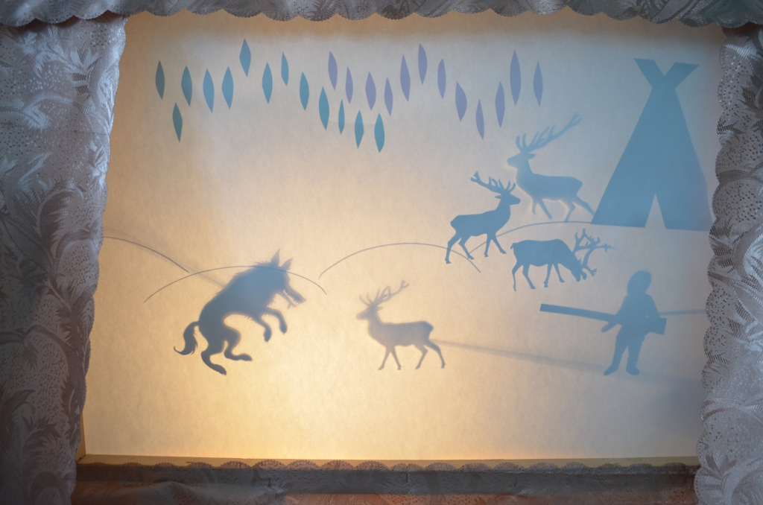

Теневой спектакль
по ненецкой сказке
«Два оленя»

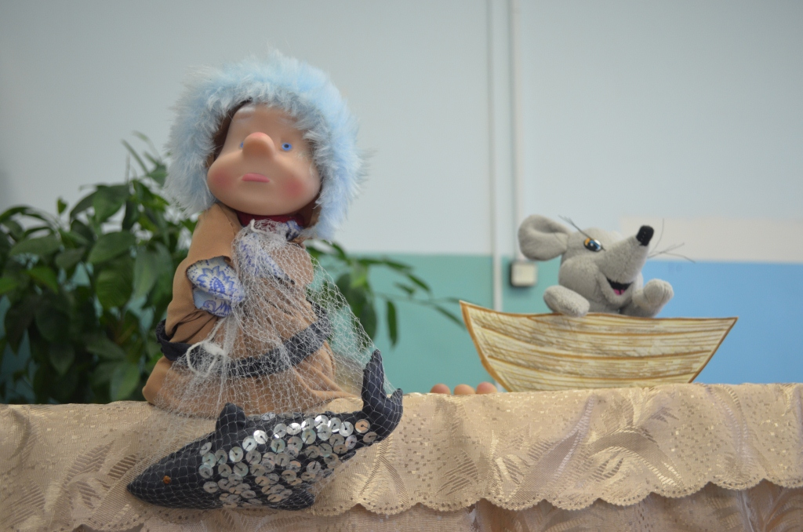

Кукольный спектакль
по ненецкой сказке
«Жадный мышонок»

Приложение 5
Творческий отчёт
о работе
над созданием пластилинового мультфильма по ненецкой сказке
«The Beautiful bear»

«В сказку вы попасть хотите?
В гости в школу заходите!
Праздник отмечают тут,
Песни звонкие поют,
А артисты и артистки
говорят здесь по-английски!
К нам на наши посиделки
Приглашаем всех мы!!!
WELCOME!»

Традиционно в последней декаде декабря в Амдерминской школе проводится неделя иностранных языков, в рамках которой организуются конкурсы рождественских открыток и поздравлений, рисунков, кроссвордов, сочинений, а итогом недели становится общешкольное рождественское мероприятие - концерт.
25 декабря 2015 года все учащиеся школы и учителя собрались на вечеринку под названием «Welcome to the Christmas fairy-tale land».
Ребята вспомнили особенности празднования Рождества в Великобритании, а после этого вниманию публики были представлены песни и танцы, а также сценки и миниатюры на мотив английских сказок и легенд разных стран мира, включая наш северный фольклор.
В завершении мероприятия на суд зрителей был представлен пластилиновый мультфильм по ненецкой сказке «The beautiful bear», который создали своими руками учащиеся 6 класса вместе со своим классным руководителем Алёшиной Е.Е.
Что такое снять мультфильм? А что такое снять мультфильм на краю света? Представить посёлок Амдерма жителям больших городов, наверное, трудно. Население составляет 300 человек. Просто организовать качественную видеосъёмку в таких условиях проблематично! Получить консультации по каким-то профессиональным узким вопросам не у кого. Скорость интернета оставляет желать лучшего. Но! Несмотря на все трудности и удалённость от цивилизации, ребята Амдерминской школы занимаются творчеством, участвуют в окружных и всероссийских конкурсах и никогда не остаются незамеченными.
В этом году учитель английского языка Алёшина Е.Е. работает над темой по самообразованию «Материал регионального содержания, как средство развития мотивации к изучению иностранных языков». В результате появилось множество творческих идей, одной из которых стала съёмка пластилинового мультфильма. Сюжетом для мультфильма стала сказка «The beautiful bear» из издания «Read up» для 3 класса авторов Е.В. Костюк, И.В.Крайневой, И.В. Ларионовой, Н.Н.Петровой. Подкупила главная героиня – белая медведица. А ведь Амдерма как раз лежит на пути миграции белых медведей. Медведи здесь – частые гости! Осенью 2015-го года на территории посёлка несколько месяцев проживал белый медведь.
Люди стали его преследовать, пытались заставить его уйти подальше от поселка. Медведь, заподозрив неладное, неожиданно скрылся.
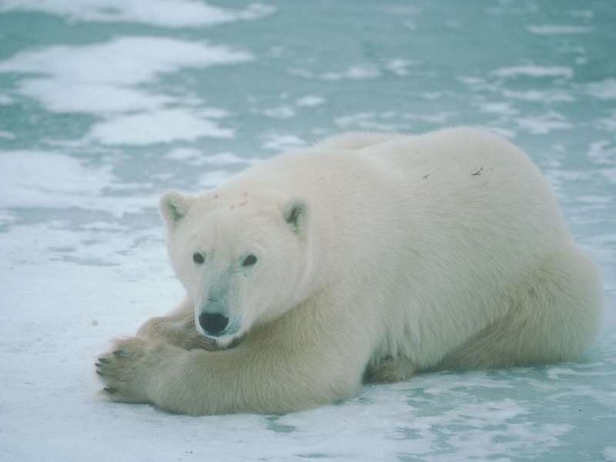

Но мысль сделать мультфильм именно о белом медведе – о наболевшем и близком, но с юмором – стало классным делом для шестиклассников и их классного руководителя. Съёмочную площадку организовали прямо в кабинете английского языка.
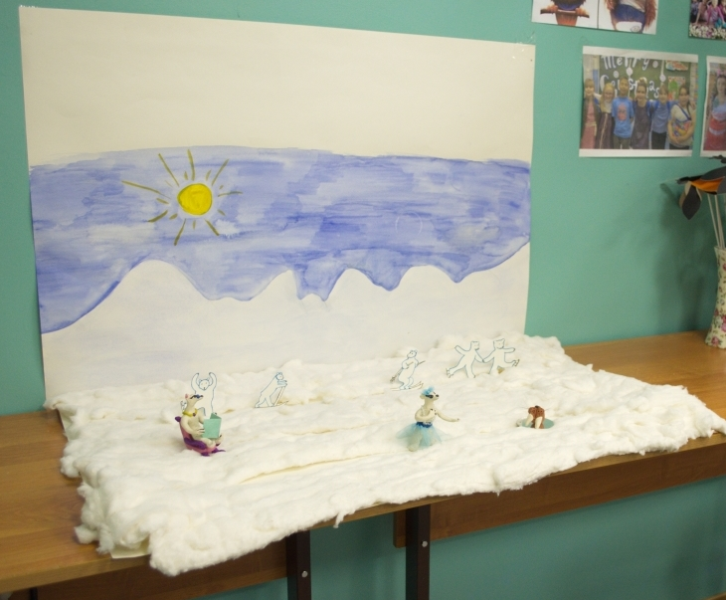

В классе шесть учащихся, из которых две девочки, Татьяна Тайбарей и Найдёнышева Эмма, прекрасно лепят. Им не составило труда слепить главных героев, они получились очень симпатичными. Шестиклассница Найдёнышева Виолетта замечательно рисует, она подготовила декорации. В ход пошли все подручные материалы: зеркальце из пудреницы чьей-то мамы стало прорубью, две упаковки ваты – снежными холмами. Из бисера сплели бусы для главной героини, из отрезка фатина получилась модная юбочка и бантик. Белого пластилина было очень мало, поэтому друзей медвежат для заднего плана сделали из бумаги. И закипела работа, которая длилась несколько недель. Продумывали каждое движение красавицы медведицы и фотографировали, по ходу изучая особенности фотосъёмки. В общей сложности получилось 600 фотографий!

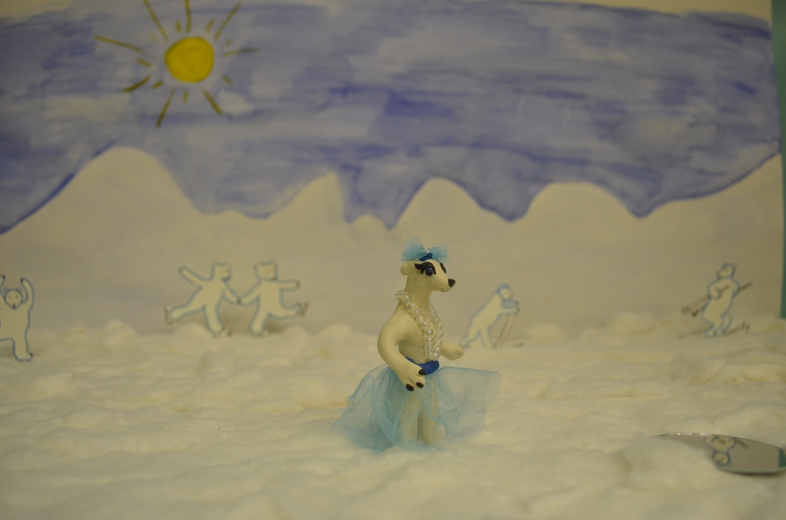

Настя Попович, мечтающая стать актрисой, озвучила мультфильм. А самой кропотливой и сложной работой стало сложение мультфильма в компьютерной программе Movie Maker. В результате получился всего лишь маленький трёхминутный мультик, но он был принят зрителями на «ура».
Скажем по секрету, у англичанки и её детей очень много творческих проектов, и на их воплощение катастрофически недостаёт времени! В плане съёмка второго мультфильма про встречу белого и бурого медведей.

Сценарий мультфильма.

The beautiful bear.
Вокруг проруби танцует красавица-медведица.
Storyteller: Not far from Amderma on the Kara sea-shore there lived a young white bear. She thought she was the most beautiful bear in the world. She didn’t play with other bears. She didn’t talk to other bears. Every day she came to the ice-hole and looked at herself.

Bear: Oh! How beautiful I am! I’m the most beautiful polar bear in the world!

Медведица подбегает к проруби, оттуда показывается голова моржа. Медведица в страхе срывает с себя бантик, в слезах убегает.
Storyteller: That is why she didn’t have friends. One day she came to the ice-hole and looked into the water to see how beautiful she was. Oh, no! She didn’t see her beautiful face. She saw an ugly black head. She was scared. She ran home.

Медведица прибегает домой к маме.
Bear: Mummy! I’m not beautiful. I’m not white! I saw an ugly face in the water.

Мама медведицы смеётся.
Mother: You’re silly. It wasn’t your face! It was a walrus’s head!

Медведица больше не идет к проруби, она начинает дружить с другими медведями.
Storyteller: The white bear never went to the ice-hole again and now she has many friends.

Приложение 6.
Анкетирование по методике Т.Д. Дубовицкой
«Выявление направленности и уровня развития внутренней мотивации учебной деятельности учащихся при изучении иностранного языка».

Инструкция.
Вам предлагается принять участие в исследовании, направленном на повышение эффективности обучения. Прочитайте каждое высказывание и выразите свое отношение к изучаемому предмету, проставив напротив номера высказывания свой ответ, используя для этого следующие обозначения:
- верно – (+ +);
- пожалуй, верно – (+);
- пожалуй, неверно – (–);
- неверно – (– –).
Помните, что качество наших рекомендаций будет зависеть от искренности и точности Ваших ответов.
Благодарим за участие в опросе.
1. Изучение данного предмета даст мне возможность узнать много важного для себя, проявить свои способности.
2. Изучаемый предмет мне интересен, и я хочу знать по данному предмету как можно больше.
3. В изучении данного предмета мне достаточно тех знаний, которые я получаю на занятиях.
4. Учебные задания по данному предмету мне неинтересны, я их выполняю, потому что этого требует учитель (преподаватель).
5. Трудности, возникающие при изучении данного предмета, делают его для меня еще более увлекательным.
6. При изучении данного предмета кроме учебников и рекомендованной литературы самостоятельно читаю дополнительную литературу.
7. Считаю, что трудные теоретические вопросы по данному предмету можно было бы не изучать.
8. Если что-то не получается по данному предмету, стараюсь разобраться и дойти до сути.
9. На занятиях по данному предмету у меня часто бывает такое состояние, когда «совсем не хочется учиться».
10. Активно работаю и выполняю задания только под контролем учителя (преподавателя).
11. Материал, изучаемый по данному предмету, с интересом обсуждаю в свободное время (на перемене, дома) со своими одноклассниками (друзьями).
12. Стараюсь самостоятельно выполнять задания по данному предмету, не люблю, когда мне подсказывают и помогают.
13. По возможности стараюсь списать у товарищей или прошу кого-то выполнить задание за меня.
14. Считаю, что все знания по данному предмету являются ценными и по возможности нужно знать по данному предмету как можно больше.
15. Оценка по этому предмету для меня важнее, чем знания.
16. Если я плохо подготовлен к уроку, то особо не расстраиваюсь и не переживаю.
17. Мои интересы и увлечения в свободное время связаны с данным предметом.
18. Данный предмет дается мне с трудом, и мне приходится заставлять себя выполнять учебные задания.
19. Если по болезни (или другим причинам) я пропускаю уроки по данному предмету, то меня это огорчает.
20. Если бы было можно, то я исключил бы данный предмет из расписания (учебного плана).

Обработка результатов
Подсчет показателей опросника производится в соответствии с ключом, где «Да» означает положительные ответы (верно; пожалуй, верно), а «Нет» – отрицательные (пожалуй, неверно; неверно).
Ключ
Да | 1, 2, 5, 6, 8, 11, 12, 14, 17, 19
Нет | 3, 4, 7, 9, 10, 13, 15, 16, 18, 20
За каждое совпадение с ключом начисляется один балл. Чем выше суммарный балл, тем выше показатель внутренней мотивации изучения предмета. При низких суммарных баллах доминирует внешняя мотивация изучения предмета.

Анализ результатов.
Полученный в процессе обработки ответов испытуемого результат расшифровывается следующим образом:
- 0–10 баллон – внешняя мотивация;
- 11–20 баллов – внутренняя мотивация.
Для определения уровня внутренней мотивации могут быть использованы также следующие нормативные границы:
- 0–5 баллов – низкий уровень внутренней мотивации;
- 6–14 баллов – средний уровень внутренней мотивации;
- 15–20 баллов – высокий уровень внутренней мотивации.

